**HỒ SƠ HỌC VIÊN**

SKU : Ma SKU

SỐ ĐĂNG KÝ : 00000

HỌ TÊN : HUỲNH KIẾN KINH

QUỐC TỊCH : VIỆT NAM

ĐỊA CHỈ : 1287/15 Đường 3/2 P16 Q11 TPHCM

SỐ ĐIỆN THOẠI : 01285939674

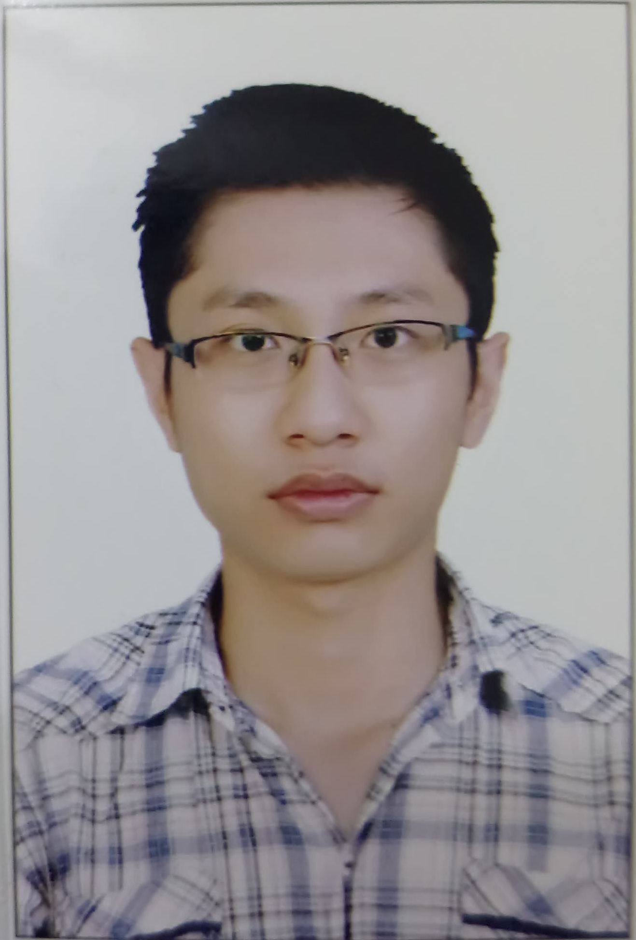

NGÀY ĐĂNG KÝ : 24/7/2018

NGÀY SINH : 24/7/2018

NGÀY ĐĂNG KÝ: 24/7/2018

LỚP: AIKIDO 001